[보도자료] 2025.10.08

럭셔리 매트리스 ‘헤리티지’로 혼수 · 이사 수요 견인
신세계까사 마테라소, 가을 성수기 프리미엄 제품군 매출 상승세
- 혼수 · 이사 수요에 ‘헤리티지’ 컬렉션 매출 20%↑, 소재 · 설계 차별화한 프리미엄 포지셔닝 효과
- 통일된 공간 미감 중시하는 소비 취향과 트렌드 맞물려 ‘에보니’ 매트리스 · ‘아스터’ 프레임 조합 인기
- ‘헤리티지 · 포레스트’ 고가 모델 전용 케어 서비스도 호응, 도입 두 달 새 대상 제품군 매출 12% 증가
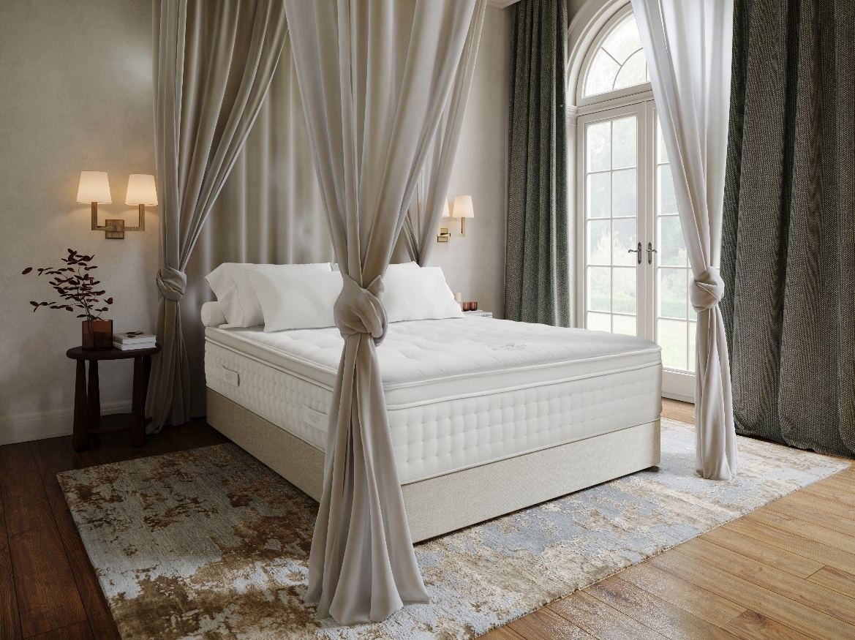
[사진설명] 신세계까사의 프리미엄 수면 브랜드 마테라소가 럭셔리 매트리스 ‘헤리티지(Heritage)’ 컬렉션의 매출이 가을 들어 전월 대비 20% 성장했다고 8일 밝혔다. (사진 출처 = 신세계까사)

㈜신세계까사(SHINSEGAE CASA)의 프리미엄 수면 브랜드 ‘마테라소(MATERASSO)’가 가을철 혼수 · 이사 수요를 맞아 고가 제품군 중심으로 두드러진 성장세를 보이고 있다.

지난 7월 중순 선보인 럭셔리 매트리스 ‘마테라소 헤리티지’ 컬렉션은 본격적인 판매가 시작된 8월 대비 가을 시즌에 돌입한 9월 매출이 20% 증가했고, 1천만 원대 초고가 라인 ‘에보니(EBONY)’는 같은 기간 판매량이 120% 이상 늘었다. 수도권 주요 매장에서 상담 예약 건수도 전년 대비 크게 늘며 현장 반응 역시 뜨겁다.

핵심은 3조 원 규모로 팽창한 국내 수면 시장의 치열한 경쟁 속에서도 마테라소가 일관되게 추진해 온 프리미엄 포지셔닝 전략에 있다.

특히, 브랜드 최상위 라인업인 ‘마테라소 헤리티지’는 소재와 설계에서 글로벌 하이엔드 브랜드 제품들에 견주는 고급 사양을 구현하며 차별성을 공고히 했다.

세계적인 강철 코일 전문사 레게트앤플랫의 ‘칼리코 코튼 포켓 스프링’을 국내 브랜드 최초로 도입해 스프링 간 잡음을 줄이고 통기성을 높였다. 또 19세기 유럽 황실 침대에 쓰이던 고급 천연 소재 ‘말총(Horse Tail)’을 더해 습기와 열기를 빠르게 배출하고, 특유의 탄성과 복원력으로 안정적인 지지력을 제공한다. 외피 원단은 실크와 캐시미어가 혼합된 비스코스로, 사계절 내내 쾌적한 촉감을 선사한다.

‘헤리티지’와 조화를 이루는 프리미엄 침대 프레임 출시도 성과 요인 중 하나다. 특히 ‘에보니’ 매트리스와 모던 클래식 스타일의 ‘아스터’ 프레임 조합은 통일된 공간 미감을 중시하는 트렌드와 맞물려 젊은 신혼 · 이사 고객에게 인기를 끌고 있다.

프리미엄 라인 전용 케어 서비스 역시 구매 후 관리까지 책임지는 차별화 포인트로 작용하며 매출 확대를 가속했다. 전문 관리업체의 토털 케어 프로그램을 제공하는 이 서비스는 ‘마테라소 헤리티지’와 ‘마테라소 포레스트’ 일부 제품에 적용됐으며, 도입 두 달 만에 해당 제품군 매출이 12% 증가하는 효과를 냈다.

신세계까사는 남은 4분기에도 프리미엄 침실 가구 라인업을 확대하고 카테고리를 다양화하는 등 마테라소를 침실 공간 전반을 아우르는 수면 솔루션 브랜드로 육성할 계획이다.

신세계까사 관계자는 “가을 성수기를 맞아 마테라소의 프리미엄 제품군들이 혼수 ·이사 수요를 끌어당기며 매출 호조를 보이고 있다”며

“이처럼 마테라소의 제품과 서비스 품질에 대한 고객 신뢰와 호응이 이어지고 있는 만큼 앞으로도 마테라소만의 차별화된 브랜드 가치를 바탕으로 프리미엄 시장에서의 입지를 강화해 나가겠다”고 말했다.

# # #

[자료문의]
홍보대행사 피알원
박경빈 과장 02-6370-3133 / 010-8223-1098 / park@prone.co.kr
김지우 AE 02-6370-3172 / 010-7359-1995 / jwkim@prone.co.kr

